Умей пользоваться огнетушителем!!!
Как мы знаем, пожар-это неконтролируемый процесс горения, причиняющий материальный ущерб, вред жизни и здоровью людей. И чтобы защитить свой дом, машину, гараж и другое имущество от пожара, необходимо соблюдать требования пожарной безопасности и иметь в наличии первичные средства пожаротушения. Одним из таких средств является огнетушитель.
Огнетушитель - это техническое устройство, предназначенное для тушения пожаров в начальной стадии их возникновения. Каждый человек должен знать, как устроен, как действует огнетушитель, и уметь обращаться с ним. Не разумно использовать огнетушитель при крупном пожаре. Это по силам только профессиональным пожарным. Помните! Любое промедление может стоить жизни, поэтому необходимо немедленно звонить на номера 01, 101 или 112. Огнетушитель должен быть такого веса, чтобы члены семьи могли в случае необходимости им воспользоваться.
Правила пользования огнетушителем:
1.сорвать пломбу и выдернуть чеку;
2.направить сопло (раструб) на огонь и нажать на рычаг;
3.во время тушения нужно находиться с наветренной стороны;
4.начинаем тушить с основания (в нишах тушить сверху);
5.убедиться в невозможности возобновления горения.

Напоминаю:
-не допускаются случаи падения огнетушителя и нанесения по нему ударов;
-не использовать огнетушитель при появлении вмятин, трещин на корпусе, запорнопусковом устройстве, а также в случае нарушения герметичности соединений узлов;
-не допускается попадание прямых солнечных лучей на корпус огнетушителя;
-при тушении возгорания одновременно несколькими огнетушителями направлять струи огнетушащего вещества навстречу друг другу;
-транспортные средства в обязательном порядке должны быть укомплектованы огнетушителем. Берегите себя и своих близких!
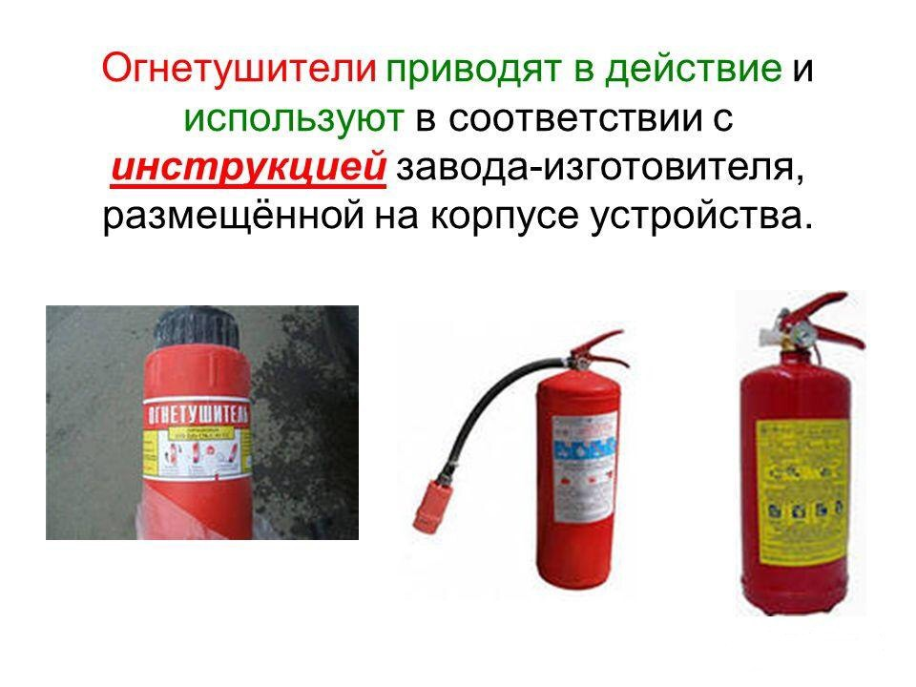
ОНДиПР Волховского района

